Fondo de Inversión Social para el Desarrollo Local de El Salvador (FISDL) - Fondo de Inversión Nacional en Electricidad y Telefonía (FINET) /

Oficina de Información y Respuesta (OIR)
Gerencia de Planificación y Desarrollo Institucional

MECANISMOS DE PARTICIPACIÓN CIUDADANA, RENDICIÓN DE CUENTAS Y SUS MANERAS DE USO ESTABLECIDAS

SAN SALVADOR, JULIO DE 2019

INTRODUCCIÓN:

El documento denominado “Formas de Acceder a los Mecanismos de Participación Ciudadana” se elabora con la finalidad de poner a disposición de la Ciudadanía en general, Gobiernos Municipales y Proveedores una recopilación de las diferentes lineamientos y mecanismos que el FISDL / FINET ha establecido para poder interactuar efectivamente en la gestión pública y social que realiza conforme a lo establecido en su misión y visión con la Ciudadanía, Gobiernos Municipales y Proveedores.

En este documento encontrará la definición sobre la Participación Ciudadana, la forma de acceder a dichos mecanismos, los objetivos planteados, las formas de comunicarse con la Institución, los diferentes canales para enviar correspondencia escrita y para las diferentes redes sociales, los canales y direcciones establecidas.

- ¿Qué es la participación Ciudadana?

Para el FISDL / FINET la participación ciudadana es definida de la siguiente manera “es el involucramiento de la población que habita en un territorio y de las organizaciones e instituciones en que se agrupan en el proceso informativo, consultivo, resolutivo, ejecutivo y controlar de las gestiones relacionadas con el ejercicio y controlar de las gestiones relacionadas con el ejercicio del Gobierno Municipal y el desarrollo local”.

Lo anterior se encuentra indicado en la Política de Transparencia del FISDL aprobada en noviembre de 2009 y actualizada en agosto de 2013, la cual se convierte en el marco jurídico interno de la Institución cuyo objetivo es impulsar el acceso a la información pública, rendición de cuentas y participación ciudadana como una forma efectiva de instar una cultura con valores democráticos vinculados a la transparencia en el quehacer público institucional y al combate de la corrupción.

- Formas de acceder a los mecanismos establecidos:

A continuación, se detallan los diferentes canales para acceder a los mecanismos de Participación Ciudadana que el FISDL / FINET ha establecido:

B1) Prensa escrita

Lugar de publicación: En los medios de comunicación impresos de mayor circulación, el FISDL anuncia Licitaciones Públicas y Adjudicaciones de los diferentes programas que administra. A estas publicaciones se les ha incluido la leyenda: Atención de consultas, sugerencias, resolución de quejas y reclamos a través de la Oficina de Información y Respuesta (OIR) por medio del teléfono 2133-1309, el cual es atendido de lunes a viernes durante el horario de 7:30 a.m. a 12:30 p.m. y de 1:30 p.m. a 4:30 p.m. en días labores.

Lo anterior fue aprobado por el Consejo de Administración del FISDL en sesión DL-604-2012 del 15 de abril de 2010.

B2) Atención Telefónica fija y móvil

El FISDL / FINET pone a disposición de la Ciudadanía, Gobiernos Municipales y Proveedores, el número telefónico 2133-1309 para contactar al Oficial de Información y Respuesta, Lic. Roberto Molina. Esta modalidad funciona en horario de 7:30 a.m. a 12:30 p.m. y de 1:30 p.m. a 4:30 p.m., de lunes a viernes en días hábiles. Este número, también ha sido direccionado al teléfono móvil (7850-4654) del Oficial de Información y Respuesta, el cual cuenta con la aplicación del WhatsApp para poder interactuar por dicha aplicación durante horario y días hábiles.

B3) Mensajería escrita

El FISDL / FINET pone a disposición de la Ciudadanía, Gobiernos Municipales y Proveedores, que nos deseen escribir por correspondencia las siguientes direcciones:

Sede San Jacinto: 10° Ave. Sur y Calle México, Barrio San Jacinto, frente a ex casa Presidencial, San Salvador; acá se encuentras las siguientes áreas de la Institución: Presidencia, Dirección Técnica, Gerencia de Desarrollo Social, Gerencia de Infraestructura, Departamento de Ingeniería y Departamento de Administración.

Sede Santa Elena: Blvd. Orden de Malta #470, Urb. Santa Elena, Antiguo Cuscatlán, La Libertad; acá se encuentran las siguientes áreas de la Institución: Presidencia, Gerencia General, Departamento de Comunicaciones y Relaciones Públicas, Gerencia de Planificación y Desarrollo Institucional, Departamento de Adquisiciones y Contrataciones, Departamento Gestión del Talento Humano, Departamento Legal, Departamento de Auditoria Interna, Gerencia de Finanzas y Gerencia de Sistemas y Tecnología.

La Ciudadanía podrá entregar correspondencia entregándola en la recepción de ambas sedes.

B4) Correo electrónico:

La institución tiene a disposición los siguientes correos electrónicos:

- Presidencia: presidencia@fisdl.gob.sv
- Gerencia General: gerencia_general@fisdl.gob.sv
- Oficina de Información y Respuesta: oir@fisdl.gob.sv
- Webmaster: webmaster@fisdl.gob.sv

- Contactos designados:

El detalle de Funcionarios los puede encontrar en el siguiente vínculo electrónico (acá se publican nombres y hojas de vida de Presidenta, Gerente General, Gerentes y Jefes de Staff): http://www.transparencia.gob.sv/institutions/finet-fisdl/officials

También, se pone a disposición la Oficina de Información y Respuesta (OIR) al teléfono: 2133-1309 y móvil Institucional 7850-4654; email: oir@fisdl.gob.sv

- Tecnologías de la Información y la Comunicación (TIC´S) Sitio Web y Redes Sociales, entre otros:

El FISDL / FINET en apoyo a las Tecnológicas de la Información y Comunicación (TIC) pone a disposición las siguientes herramientas electrónicas:

D1) Sitio web Institucional disponible en www.fisdl.gob.sv

Recibirá información de las actividades o eventos realizados por el FISDL en el marco de las actividades institucionales, lo cual es actualizado de forma periódica por el Departamento de Comunicaciones y Relaciones Públicas.

D2) Opción de contactar a la OIR, esta herramienta está disponible en días y horas hábiles de trabajo.

Por medio de este canal podrá realizar solicitudes de acceso a la información pública, comentarios, sugerencias, quejas y avisos utilizando para tal finalidad los formatos establecidos.

D3. Comentarios directamente en las publicaciones del sitio web:

Con la finalidad de brindar herramientas de fácil acceso y en concordancia con la estandarización de los sitios web Gubernamentales, se pone a disposición la casilla de comentarios para así recibir los puntos de vista y aportes ciudadanos que nos apoyen en las actividades Institucionales.

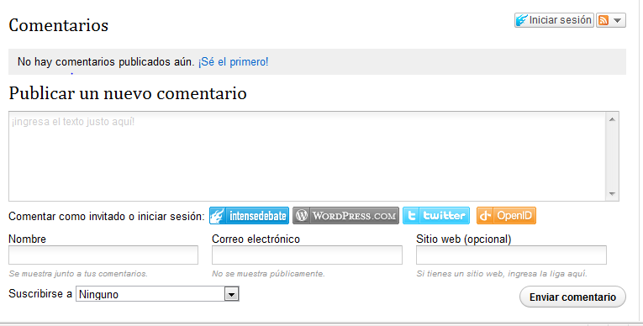

- Ley de Acceso a la Información Pública (LAIP):

Utilizando el botón acá mostrado, el Ciudadano, Gobierno Municipal y Proveedores, encontraran la información de carácter oficiosa que el FISDL/ FINET ha colocado como parte de la Ley de Acceso a la Información Pública de El Salvador (LAIP).

En dicho espacio encontrará una gran variedad de información de carácter pública, la cual está a disposición totalmente sin costo y es actualizada periódicamente con la finalidad de mantenerla al día.

La LAIP exige en su Art. 10 poner a disposición del público la siguiente información, la cual para efectos de organización se encuentra dividida de la siguiente manera:

MARCO TEMÁTICO | INFORMACIÓN INCORPORADA
NORMATIVO | - Ley principal que rige a la Institución
 | - Reglamento de la Ley Principal
 | - Manuales Básicos de Organización
 | - Otros documentos normativos
 | - Actas de Consejo
 | - Organigrama
 | - Procedimiento de selección y contratación de personal
GESTIÓN ESTRATEGICA | - Servicios al público
 | - Directorio de Funcionarios
 | - Listado de Asesores
 | - Plan Operativo Anual (POA)
 | - Memorias de Labores
 | - Informes exigidos por Disposición Legal
 | - Obras en Ejecución
 | - Estadísticas
PRESUPUESTARIO | - Presupuesto actual de la Institución
 | - Subsidios e Incentivos Fiscales
 | - Recursos públicos destinados a privados
 | - Remuneraciones
 | - Inventario de Bienes Muebles mayores a $20,000.00
 | - Viajes
 | - Estados Financieros o Estados Contables
 | - Permisos, concesiones y autorizaciones
 | - Contrataciones y Adquisiciones (relacionadas a las Unidades de Adquisiciones y Contrataciones)
 | - Registro de las Contrataciones de los últimos 10 años (según Art. 15 de la LACAP)
INFORMACIÓN OIR (OFICINA DE INFORMACIÓN Y RESPUESTA) | - Información de la OIR
 | - Índice de Información Reservada
 | - Guía de Organización de Archivos
 | - Resoluciones a solicitudes de información
 | - Mecanismos de Participación Ciudadana y rendición de cuentas

- Mecanismos de Participación Ciudadana establecidos en la Carta de Derechos Ciudadanos:

Como parte de las acciones realizadas se cuenta con una Carta de Derechos Ciudadanos que indica lo siguiente:

El Fondo de Inversión Social para el Desarrollo Local de El Salvador, FISDL, es una institución del Gobierno de El Salvador, dependiente de la Presidencia de la República, creada por decreto N° 602, el 30 de octubre de 1990.

A partir del 2009, trabaja por mandato presidencial bajo el Sistema de Protección Social Universal:

- Una estrategia de política social sustentada en un enfoque de derechos que potencia el desarrollo humano de las personas.

- Representa un giro en el enfoque de política social anterior, ya que ahora se busca el carácter integral y la visión holística.

- Se sustenta en el ciclo de vida de las personas e identifica a las comunidades y familias como sujetos activos del desarrollo, y los involucra en la identificación y solución de sus problemas.

- Se propone garantizar a todos los ciudadanos un piso social básico en el acceso a: educación, salud, nutrición, seguridad alimentaria, vivienda, servicios básicos, infraestructura comunitaria, generación de ingreso y protección social.

Bajo este Sistema de Protección Social, el FISDL, está comprometido a realizar el mejoramiento continuo de sus procesos de atención ciudadana y de gestión de la inversión, con el fin de brindar a las y los ciudadanos un servicio de calidad, oportuno, accesible y transparente.

Ante el FISDL, todas las personas tienen derecho a:

- Recibir un trato digno y respetuoso, sin discriminación o exclusiones basadas en razones de edad, sexo, religión, opinión política, ideológica o económica.

- Conocer el nombre y cargo de quien recibe y gestiona su petición.

- Conocer la inversión, los programas y acciones que realiza FISDL en cada comuna y región del país, así como el estado de avance de las licitaciones, proyectos aprobados y en ejecución.

- Recibir respuestas de calidad acerca de sus consultas, reclamos y/o sugerencias.

Nuestros compromisos con las y los ciudadanos, son:

- Atender adecuadamente y a tiempo sus consultas, reclamos, sugerencias o peticiones.

- Exigir a la red de instituciones relacionadas con nuestros programas, dar una atención adecuada a los usuarios y usuarias.

- Tramitar sus requerimientos dentro de los plazos establecidos.

Esperamos de las ciudadanas y ciudadanos que se acercan a nuestro servicio:

- Dar un trato respetuoso al funcionario/a o representante de FISDL que lo atiende.

- Respetar los procedimientos de atención.

- Entregar a FISDL sólo información verídica y comprobable.

- Expresar sus consultas, sugerencias, opiniones y/o reclamos a través de los canales de comunicación e instancias establecidas, en los horarios y formularios previstos.

- Ejercer su derecho ciudadano a demandar atención, solicitando que se cumplan los plazos de respuesta establecidos por la institución.

Espacios de Atención:

- Presencial: Oficina de Información y Respuesta, ubicada en 10ª. Ave. Sur y calle México, Barrio San Jacinto, San Salvador, los días lunes, miércoles y viernes; los días martes y jueves en Boulevard Orden de Malta, #470, Urbanización Santa Elena, Antiguo Cuscatlán, La Libertad en horarios establecidos de 7:30 a.m. a 12:30 p.m. y de 1:30 p.m. a 4:30 p.m.

- Virtual: en www.fisdl.gob.sv sección Oficina de Información y Respuesta,

- Facebook y Twitter , Comentarios en cada artículo publicado del sitio web y redes sociales.

- Telefónica: a través de los números dispuestos para tal efecto.

- Escrita: solicitudes hechas por correspondencia.

- Territorial: a través del asesor municipal, o de buzón de sugerencia de Alcaldía Municipal.

Para mayor información acerca del FISDL y de esta Carta de Derechos Ciudadanos consulte en la oficina de Información y Respuesta del FISDL.

- Mecanismos de Participación Ciudadana establecidos en territorio:

En cada proyecto de infraestructura social que es ejecutado por la Institución, previo al inicio de actividades, se coloca un Rótulo de Proyecto que contiene los datos principales de inversión y los datos telefónicos para contactar a la OIR del FISDL, que es de la siguiente manera:

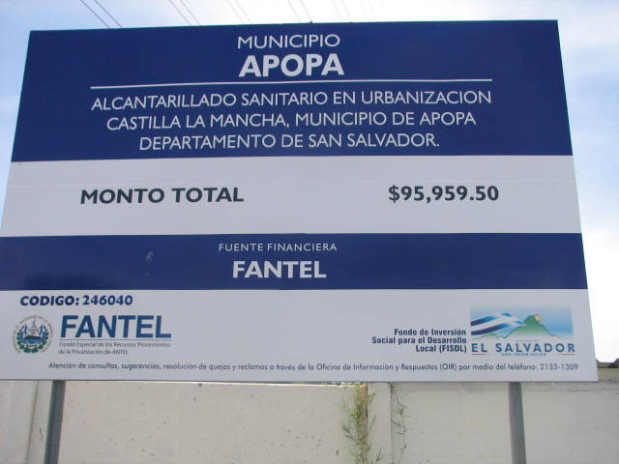

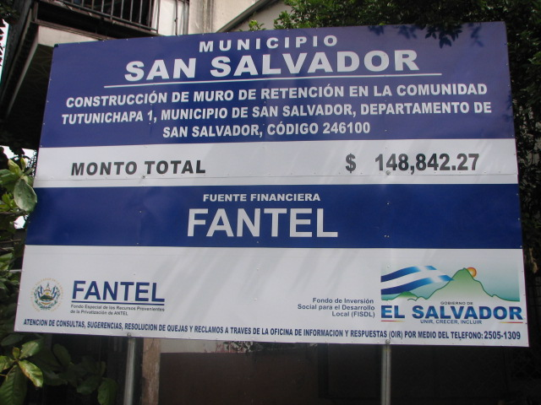

- Actividades de Territorialización de la OIR (Oficina de Información y Respuesta) realizadas mensualmente

Otra forma novedosa de Mecanismo de Participación Ciudadana son las visitas que se realizan a los municipios que se encuentran incorporados a Programas Comunidades Solidarias Rurales y Urbanas y en otros municipios en que se desarrollan actividades institucionales tales como Ferias de la Transparencia y eventos del Festival para el Buen Vivir, para lo cual durante el día designado, el Oficial de Información y Respuesta interactúa con los participantes para atenderlos in situ sobre las necesidades de información específicas que se tienen relacionados a los proyectos y programas que la Institución realiza. Este tipo de modalidad denominada OIR-MOVIL conlleva el dar a conocer los canales de contacto con la Institución, los servicios que la OIR presta, el derecho de acceso a la información pública y los mecanismos de rendición de cuentas que la Institución realiza.

Lo anterior trae beneficios a los participantes ya que les evita desplazarse hasta la sede de San Salvador y les permite a la Institución un mayor acercamiento a los participantes directos de los programas sociales.

Este mecanismo es realizado en conjunto con el Departamento de Comunicaciones y Relaciones Públicas de la Institución ya que se aprovecha el espacio para recordarles a los participantes sobre la finalidad del bono, su adecuado uso, las corresponsabilidades que deben de cumplir y los beneficios que su cumplimiento les trae en el desarrollo familiar y humano.

- Eventos de Rendición de Cuentas

Este mecanismo es desarrollado por parte de la Presidencia de la Institución con la finalidad de informar y dar cuentas por el uso de los recursos financieros y decisiones tomadas por la Institución en un periodo de tiempo determinado.

Lo anterior en concordancia con los lineamientos emitidos por el Órgano Ejecutivo en cual busca ser un espacio de reflexión, intercambio de espacios y de retroalimentación y es realizado generalmente una vez por año, aunque puede ser realizado las veces que se estime conveniente y enfocado a los diferentes públicos que la Institución atiende.

Los eventos son de carácter público y no existen requisitos para participar.

- Foros y transmisión en vivo de actividades Institucionales

Ambos mecanismos son utilizados para proporcionar un mayor acercamiento a la ciudadanía de las actividades Institucionales. Generalmente los foros se habilitan en el sitio web y las transmisiones en vivo se realizan utilizando la tecnología de USTREAMING con la finalidad de brindar la mayor compatibilidad.

- Participación para la transparencia de la gestión pública
Para que el FISDL proporcione servicios de calidad y transparentes debe contar con mecanismos que faciliten la participación de los gobiernos municipales y de la ciudadanía, así como de las organizaciones de la Sociedad Civil en la búsqueda de soluciones a los problemas que les afectan.

Los mecanismos de participación son los siguientes:

- Audiencias, reuniones de información y consulta que facilitan la comunicación directa de la Presidencia del FISDL o su Delegado con Alcaldesas y Alcaldes, Servidores Públicos, representantes de la Sociedad Civil y otras personas relacionadas con el quehacer institucional. Las audiencias son de carácter informativo, consultivo y/o resolutivo sobre asuntos de interés común entre las partes.

- Mesas de diálogo con gremiales, asociaciones de profesionales y organizaciones no gubernamentales prestadoras de servicios, para enriquecer las políticas institucionales y mejorar los procedimientos de licitación, contratación y ejecución de proyectos.

- Comités de Coordinación Local y/o de Contraloría Ciudadana para la toma de decisiones, seguimiento y monitoreo de los procesos y demás acciones del FISDL y de las municipalidades contempladas en los programas y proyectos.
Esperamos poder satisfacer las necesidades de la Ciudadanía, Gobiernos Locales y Proveedores en su manera de acercarse e interactuar con la Institución.

Elaborado por Roberto Molina / Oficial de Información y Respuesta, actualizado al 30 de julio de 2019, tomando como referencia lo publicado en la Guía de Estándares para la Presentación y Monitoreo de la Información Oficiosa en los sitios oficiales de las Instituciones del órgano Ejecutivo, en el marco de la LAIP.

